РЕГИСТРАЦИЯ НА ГОСУСЛУГАХ - инструкция

Документы, необходимые для регистрации:

- Паспорт РФ -придется переписывать реквизиты.
- СНИЛС – зеленый ламинированный документ, который выдается Пенсионным Фондом.
- Телефон - на номер будут приходить уведомления. Кроме того, номер пригодится, если пользователь забудет пароль или
- Адрес электронной почты – тоже нужен для уведомлений.

Этап № 1. Упрощенная регистрация
Начинаем регистрацию таким образом.
Откройте сайт портала: gosuslugi.ru в правой части экрана нажмите кнопку «Зарегистрироваться»:
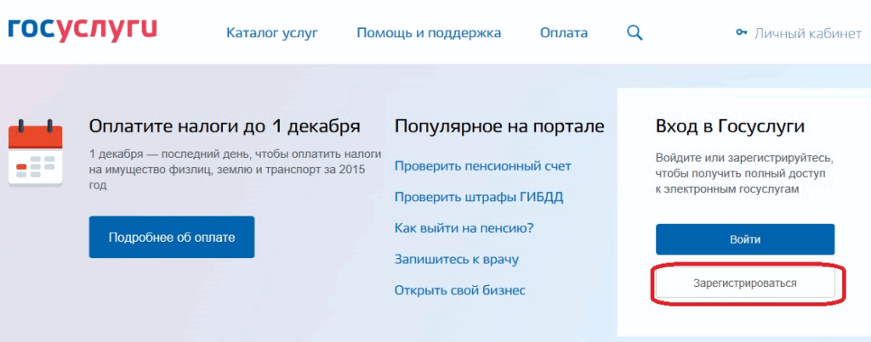
Вводим фамилию, имя, номер своего мобильного телефона или электронной почты, нажав на кнопку «Зарегистрироваться»
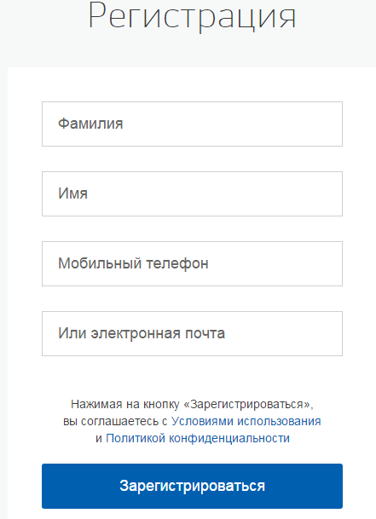

Нажимаем «Зарегистрироваться» и ждем, когда на телефон придет СМС-сообщение с кодом. Когда код приходит, вводим его в поле и еще раз жмем «Продолжить».
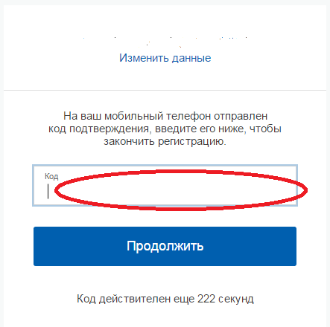
Если код указан верно, то далее система предложит придумать пароль от учетной записи.
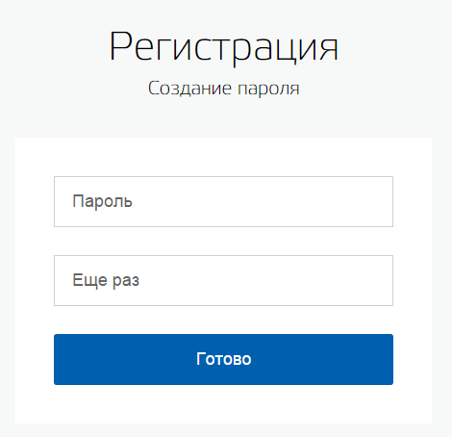
Введите дважды одинаковый пароль и нажмите «Готово».
Можете ликовать! Упрощенная регистрация на портале «Госуслуги» завершена.
Теперь вам доступны некоторые из услуг, например, запись к врачу онлайн. Для полноценного использования портала нужен знать, как зарегистрироваться на «Госуслугах» с аккаунтом повышенного (стандартного) уровня.

Этап № 2 Стандартная регистрация
После успешной упрощенной регистрации система переводит пользователя на страницу с формой заполнения личных данных.
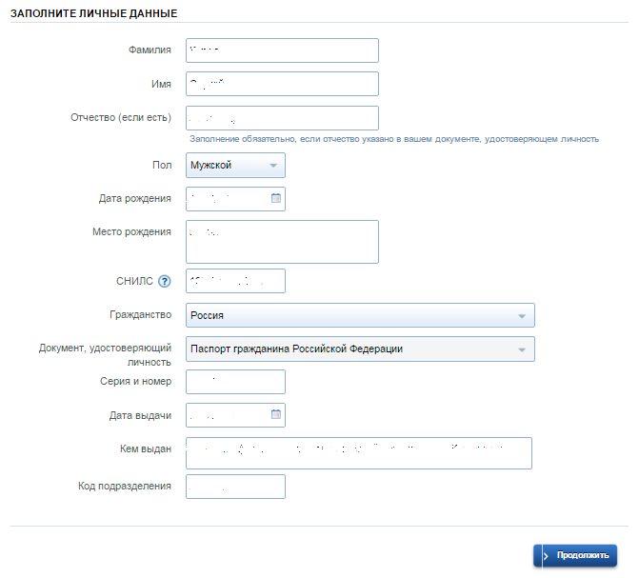
На этом этапе пригодятся реквизиты СНИЛС и паспорта.

Совет: Дополните личные данные номером ИНН, реквизитами полиса ОМС, водительского удостоверения, свидетельства о рождении, военного билета. На случай если вы потеряете один из перечисленных документов, данные можно будет легко узнать в Личном Кабинете «Госуслуг».

После заполнения всех полей нажмите «Продолжить».
Система начнет проверять введенные данные – по информации, представленной на сайте, длительность проверки составляет от 5 минут до 5 суток.
Вы становитесь обладателем стандартной учетной записи.

Этап № 3 Подтверждение личности
Для подтверждения учетной записи необходимо выполнить следующие шаги:
1. Заполнить личные данные профиля – СНИЛС и паспортные данные.
2. Дождаться завершения автоматической проверки личных данных.
3. Подтвердить личность одним из доступных способов:
- обратиться в Центр обслуживания «Мои документы»;
- получить код подтверждения личности по почте;
- воспользоваться усиленной квалифицированной электронной подписью или Универсальной электронной картой (УЭК).



